Министерство образования Республики Беларусь

Учреждение образования

БЕЛОРУССКИЙ ГОСУДАРСТВЕННЫЙ УНИВЕРСИТЕТ

ИНФОРМАТИКИ И РАДИОЭЛЕКТРОНИКИ

Факультет инженерно–экономический

Кафедра экономической информатики

Дисциплина средства и технологии анализа и разработки информационных систем

**ПОЯСНИТЕЛЬНАЯ** **ЗАПИСКА**

к курсовому проекту

на тему

**Онлайн-сервис управления гостиничным комплексом с возможностью бронирования номеров**

БГУИР КП 1-40 01 02-02 017 ПЗ

Студент Мойсеенко И. А.

Степовой В. К.

гр.672302

Руководитель Салапура М. Н.

Минск 2019

# **ВВЕДЕНИЕ**

Интернет прочно вошел в повседневную жизнь современного человека. С его помощью всегда можно отыскать нужную информацию, сделать в любое время видеозвонок, оплатить различные услуги. Благодаря Интернету появились практически безграничные возможности во всех областях жизни.

Можно перечислить немало плюсов Интернета: Интернет является отличным хранилищем информации. Каждый человек может обратиться к его ресурсам и отыскать ответ на свой вопрос. Энциклопедии и справочники остались в далеком прошлом. Теперь по каждому вопросу можно найти ответ в Сети. Практически безграничные возможности для общения. Человек может общаться в социальных сетях, мессенджерах, найти друзей по интересам. В жизни подростков интернет стал важнейшим способом поделиться своим внутренним миром с другими. В Сети можно проконсультироваться со специалистом, высказать свое мнение, пообщаться. Можно наслаждаться прослушиванием музыки, просмотром картинок или играми.

Широкое распространение в современном мире получил онлайн-букинг. В первую очередь – это легко и удобно. Проводя бронирование в интернете, можно отгородить себя от ряда неприятных моментов, т.к. бронировать номера в гостинице, проще простого, все, что для этого нужно – это воспользоваться компьютером и интернетом. Заходя на сайт бронирования можно без труда найти и заказать подходящий номер.

Просматривая номера и гостиницы можно узнать отзывы, заранее узнать необходимую информацию о номерах и других значимых аспектах. Для того, чтобы забронировать номер, необходимо оставить заявку. В течении какого-то времени заявка будет обрабатываться, после чего придёт уведомление о бронировании.

В результате этого, можно оформить бронирование, не выходя из дома.

Для любого человека, который отправляется отдохнуть на какой-либо курорт или же в командировку, очень актуальным является вопрос: где остановиться? Сегодня есть несколько вариантов, но традиционным и в то же время самым удобным является проживание в одном из номеров гостиницы.

Среди всех этих услуг особое место занимает онлайн бронирование гостиницы, которое является гарантией того, что по приезде в другой город у человека точно будет временное место проживания. И это очень удобная услуга, так как это можно сделать даже не выходя из своей квартиры. Этот вариант выгодный и по той причине, что дает возможность заранее подобрать номер в гостинице по своему усмотрению. Ведь если не забронировать номер заранее, то по приезде в отеле менеджер предложит только те номера, которые остались. А это означает, что они или слишком дорогие, или же располагаются в неудобном месте. И не факт, что вообще окажется хоть один свободный номер.

При бронировании номера будущий постоялец может выбрать удобный номер, с прекрасным видом из окна. Сегодня большинство гостиниц, которые предлагают такую услугу, выкладывают на страницах своих сайтов фотографии номеров, их полное описание. Также описывается, какие еще услуги предоставляет данный отель. Не очень-то приятно приехать в другой город и услышать в отеле, что номеров свободных нет. Приходится снова вызывать такси и ехать в поисках нового подобного заведения.

Целью данного курсового проекта является разработка сайта для гостиницы с возможностью бронирования.

Для достижения поставленной цели необходимо выполнить ряд задач:

* осуществить анализ предметной области – принцип работы сайта гостиницы;
* проанализировать логическую и физическую модели представления данных;
* создать базу данных;
* реализовать серверную часть, которая позволит работать с базой данных и выполнять ряд функций, поставленных целью разработки курсового проекта;
* предусмотреть защиту данных пользователей в системе;
* разработать сайт управления гостиничным комплексом с возможностью бронирования;
* провести тестирование разработанного программного продукта;
* выполнить отладку ошибок, обнаруженных в процессе тестирования;
* предложить способы устранения ошибок.

# **ИСПОЛЬЗОВАНИЕ ИНФОРМАЦИОННЫХ ТЕХНОЛОГИЙ ДЛЯ ОСУЩЕСТВЛЕНИЯ БРОНИРОВАНИЯ ОНЛАЙН**

* 1. **Общие понятия и термины**

Онлайн-бронирование (от [англ.](https://ru.wikipedia.org/wiki/%D0%90%D0%BD%D0%B3%D0%BB%D0%B8%D0%B9%D1%81%D0%BA%D0%B8%D0%B9_%D1%8F%D0%B7%D1%8B%D0%BA) online — на линии, на связи) — [бронирование](https://ru.wikipedia.org/wiki/%D0%91%D1%80%D0%BE%D0%BD%D0%B8%D1%80%D0%BE%D0%B2%D0%B0%D0%BD%D0%B8%D0%B5_(%D1%8D%D0%BA%D0%BE%D0%BD%D0%BE%D0%BC%D0%B8%D0%BA%D0%B0)) через [Интернет](https://ru.wikipedia.org/wiki/%D0%98%D0%BD%D1%82%D0%B5%D1%80%D0%BD%D0%B5%D1%82), в [интерактивном](https://ru.wikipedia.org/wiki/%D0%98%D0%BD%D1%82%D0%B5%D1%80%D0%B0%D0%BA%D1%82%D0%B8%D0%B2%D0%BD%D0%BE%D1%81%D1%82%D1%8C) режиме. Термин применяется по отношению к бронированию номеров в [гостиницах](https://ru.wikipedia.org/wiki/%D0%93%D0%BE%D1%81%D1%82%D0%B8%D0%BD%D0%B8%D1%86%D0%B0), [билетов](https://ru.wikipedia.org/wiki/%D0%91%D0%B8%D0%BB%D0%B5%D1%82_(%D0%B4%D0%BE%D0%BA%D1%83%D0%BC%D0%B5%D0%BD%D1%82)) ([авиа](https://ru.wikipedia.org/wiki/%D0%90%D0%B2%D0%B8%D0%B0%D0%B1%D0%B8%D0%BB%D0%B5%D1%82), [железнодорожных](https://ru.wikipedia.org/wiki/%D0%91%D0%B8%D0%BB%D0%B5%D1%82_%D0%BD%D0%B0_%D0%BF%D0%BE%D0%B5%D0%B7%D0%B4), автобусных и т.п), мест в [ресторанах](https://ru.wikipedia.org/wiki/%D0%A0%D0%B5%D1%81%D1%82%D0%BE%D1%80%D0%B0%D0%BD) и [театрах](https://ru.wikipedia.org/wiki/%D0%A2%D0%B5%D0%B0%D1%82%D1%80), [прокату автомобилей](https://ru.wikipedia.org/wiki/%D0%9F%D1%80%D0%BE%D0%BA%D0%B0%D1%82_%D0%B0%D0%B2%D1%82%D0%BE%D0%BC%D0%BE%D0%B1%D0%B8%D0%BB%D0%B5%D0%B9) и т. д.

Системами онлайн бронирования гостиниц называются системы, в которых отражено наличие реальных номеров в гостиницах и в которых информирование гостиницы о бронировании номера клиентом происходит менее чем за одну минуту с момента бронирования, бронирование номера в гостинице при этом возможно за любой минимальный период времени до начала брони т.е. более чем за одну минуту.

На сайтах гостиничного и туристического бизнеса можно встретить два вида бронирования:

Истинное онлайн-бронирование — когда клиент выбирает, бронирует и оплачивает номер самостоятельно через системы ADS или напрямую на сайте отеля. Для оплаты клиент использует пластиковую карточку,данные которой передаются в отель напрямую и через несколько секунд получает ваучер, подтверждающий бронь.

Псевдоонлайн-бронирование (также «бронирование по запросу») — когда клиент заполняет форму заявки на сайте гостиницы и отправляет её администратору. В течение некоторого времени клиент ждет звонка сотрудника службы бронирования для подтверждения брони. «Бронирование по запросу» иногда неправильно называют «онлайн-бронированием».

**Как работает онлайн-бронирование**

Система онлайн-бронирования встраивается в сайт гостиницы вместо формы бронирования по запросу.

Клиент выбирает категорию номера, дату заезда и выезда, а также другие гостиничные услуги на сайте гостиницы.

Система предлагает подтвердить выбранный набор гостиничных услуг.

Клиент оплачивает первые сутки проживания сразу на сайте и получает ваучер на гарантированное заселение. Также система поддерживает безналичный расчёт и возможность оплаты «на месте».) Также возможны и другие варианты оплаты.

Оставшуюся сумму клиент доплачивает непосредственно в кассу гостиницы при заезде.

Таким образом, клиент проходит полный цикл бронирования непосредственно на сайте в течение 3-4 минут.

Кроме формы онлайн-бронирования на сайте гостиницы, можно все формы с гостиниц собрать на одном сайте. Тогда и получается система онлайн-бронирования. Есть известные западные системы онлайн-бронирования. Кроме того, развиваются российские системы онлайн-бронирования.

Самая надежная система онлайн-бронирования гостиниц — когда информация о свободных номерах прямо из гостиницы передается на сайт и затем бронирование гостя попадает прямо в АСУ гостиницы. Тогда нет ошибок под названием «овербукинг» - двойного перебронирования номера.

**Преимущества онлайн-бронирования**

Моментальная оплата заказа на сайте.

Клиент сразу получает гарантию заезда по ценам гостиницы. Часто системы онлайн-бронирования предоставляют скидку на проживание в номерах за счет своей комиссии, чтобы привлечь больше клиентов. Таким образом, стоимость номера выходит дешевле чем если бронировать его в самой гостинице.

Клиент сам выбирает период проживания, категорию номера, набор дополнительных гостиничных услуг.

Гостинице нет необходимости связываться с клиентом, так как бронирование проходит в автоматическом режиме без участия администратора.

Гостиница сама определяет размер квоты для бронирования онлайн, цены, набор дополнительных услуг.

Система работает в автономном режиме круглосуточно 24 часа 7 дней в неделю.

* 1. **Определение проблемы, требующей оптимизации**

В настоящее время существует огромное количество хороших букинговых сервисов. Для того, чтобы не отставать на рынке от конкурентов, каждый сервис должен привлечь как можно больше клиентов. Всем известно, что самый эффективный способ донести информацию до потребителей-интернет. Практически каждая организация, в наше время, имеет свой собственный сайт, на котором клиенты могут получить всю необходимую информацию о продукции.

Огромную роль в решении клиентов играют оформление сайта, удобство использования, простота изложения информации и всевозможные скидки. Для того, чтобы не потерять потребителей, необходимо создать качественный сайт, который будет удовлетворять требованиям пользователей и отличаться от сайтов конкурентов.

* 1. **Обзор существующих решений**

Одним из самых популярных сайтов для бронирования номеров является сервис «Booking.com» (рисунок 1.1) На данном сайте клиент может выбрать номера, гостиницы, место отправления, количество человек и т.д (рисунки 1.2 - 1.3).

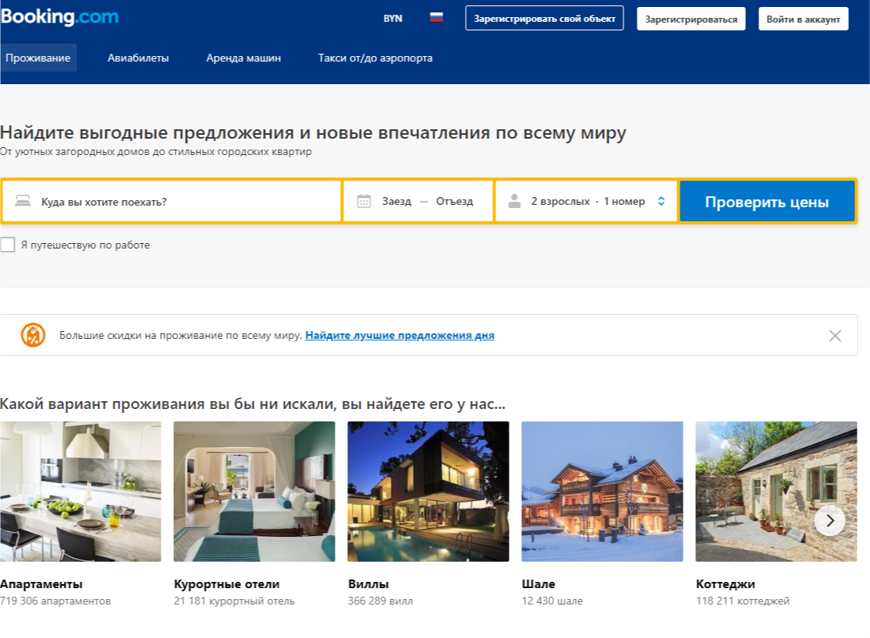

Рисунок 1.1 – Сайт «Booking.com»

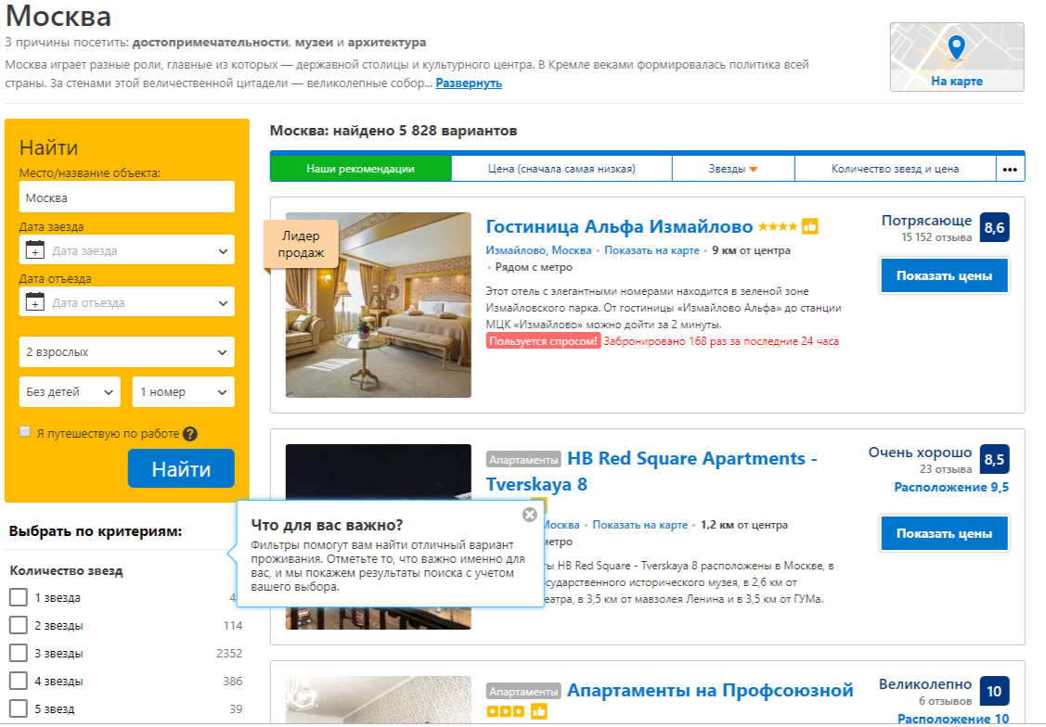

Рисунок 1.2 – Выбор гостиницы

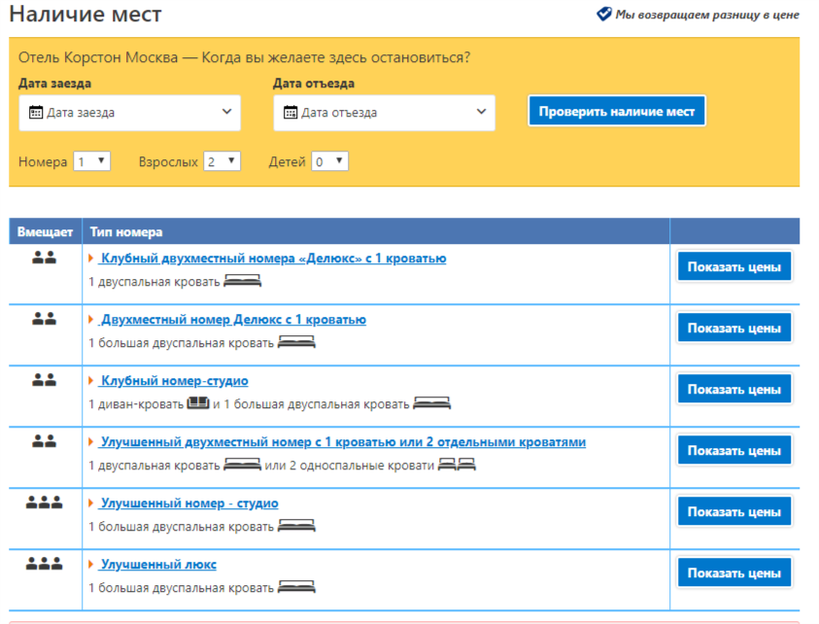

Рисунок 1.3 – Проверка наличия мест

В процессе выбора номеров клиент выбирает подходящие места и условия для дальнейшего оформления. Далее необходимо ввести всю требуемую информацию (рисунок 1.4).

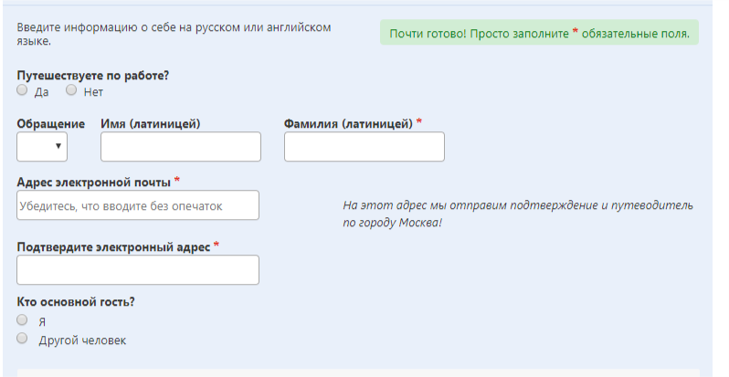

Рисунок 1.4 – Ввод информации о клиенте

После того, как клиент окончательно определился с выбором и ввел все необходимые данные ему необходимо оформить и оплатить заказ (рисунок 1.5).

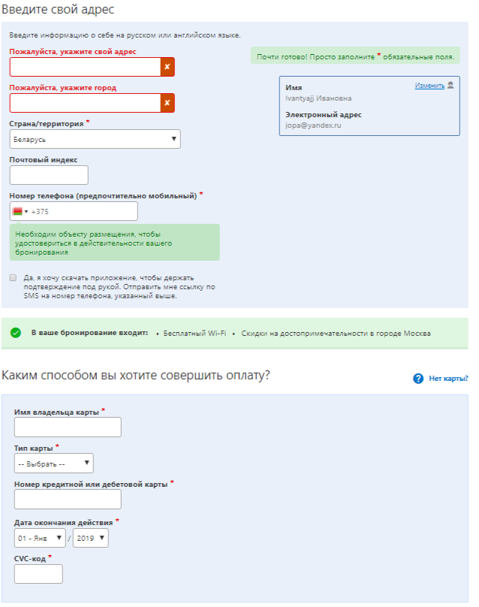

Рисунок 1.5 – Оформление и оплата

# **ОПИСАНИЕ ОСНОВНЫХ ПРОЦЕССОВ СЕРВИСА БРОНИРОВАНИЯ**

При анализе предметной области возникает потребность в исследовании основных процессов, происходящих в системе и их взаимодействия между собой, то есть, возникает необходимость в построении функциональной модели проектируемой системы.

Такая модель помогает лучше понять взаимосвязь между процессами, определить «узкие» места, отрицательно сказывающиеся на эффективности деятельности системы, разработать мероприятия по устранению имеющихся проблем, путем перестройки отдельных бизнес-процессов или реорганизации бизнес-архитектуры в целом. Все это позволяет задать правила выполнения процессов, следование которым дает возможность достичь нужной производительности процессов, или даже повысить эффективность работы системы.

Выполнение этой задачи подразумевает под собой создание двух видов функциональных моделей:

* модели существующей организации процесса AS-IS («как-есть»);
* модели улучшенной организации процесса TO-BE («как-должно- быть»).

Моделирование бизнес-процессов может включать в себя выполнение нескольких последовательных стадий.

Для улучшения процесса необходимо понимать, как он работает в данный момент. На этой стадии определяются границы процесса, выявляются его ключевые элементы, собираются данные о работе процесса. В результате создается исходная модель процесса «как-есть». Эта модель не всегда адекватно отражает работу процесса, поэтому модель этой стадии можно назвать пробной или исходной моделью «как-есть».

Дальше идёт пересмотр, анализ и уточнение исходной модели. На этой стадии выявляются противоречия и дублирование действий в процессе, определяются ограничения процесса, взаимосвязи процесса, устанавливается необходимость изменения процесса. В результате формируется окончательный вариант модели «как-есть».

Следующим этап - разработка модели «как-должно-быть». После анализа существующей ситуации, необходимо определить желаемое состояние процесса. Это состояние представляется в модели «как- должно-быть». Такая модель показывает, как процесс должен выглядеть в будущем, после всех улучшений.

Рассмотрим процесс бронирования номера онлайн при помощи методологии IDEF0. В данной главе рассмотрим две модели, которые были построены на основе анализа предметной области.

**2.1 Описание модели «как-есть»**

На рисунке 2.1 представлена контекстная диаграмма верхнего уровня. Также изображены основные входы и выходы, механизмы, а также управление.

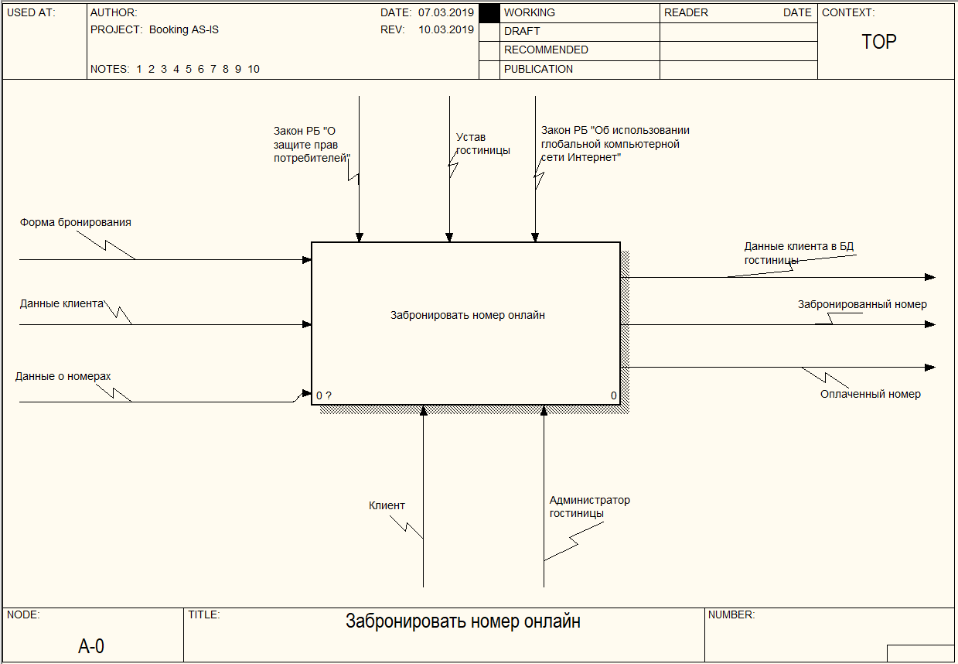

Рисунок 2.1 – Контекстная диаграмма верхнего уровня

Входными параметрами на диаграмме верхнего уровня являются данные о номерах, данные о клиентах и форма бронирования. Управляющими лицами являются администратор гостиницы и сам клиент. На выходе имеем данные о клиенте, которые отправляются в БД, забронированный и/или оплаченный номер.

Далее на рисунке 2.2 рассмотрим декомпозицию контекстной диаграммы верхнего уровня.

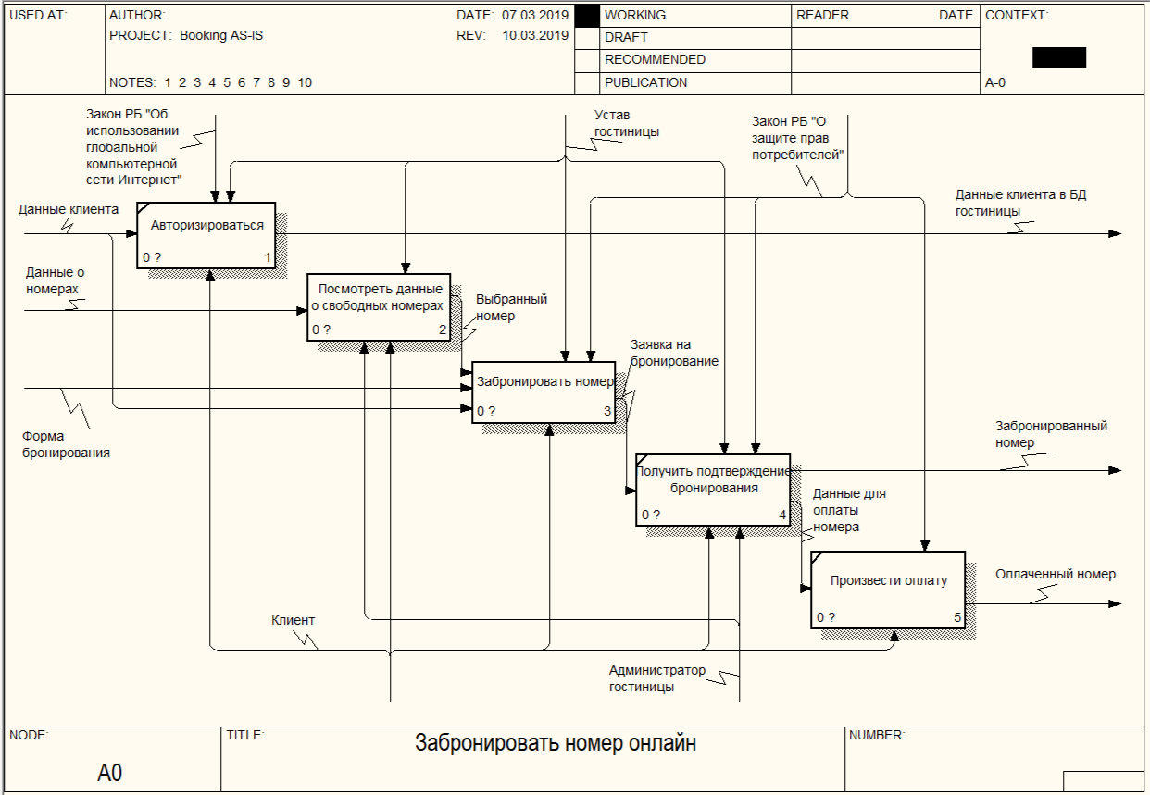

Рисунок 2.2 – Декомпозиция контекстной диаграммы верхнего уровня

Перед бронированием номера клиенту необходимо авторизироваться в системе, посмотреть данные о свободных номерах и сделать выбор. Далее клиент составляет заявку на бронирование номера, дожидается подтверждения и, при желании, производит оплату.

Декомпозиции блоков «Посмотреть данные о свободных номерах» и «Забронировать номер» представлены на рисунке 2.3 и рисунке 2.4 соответственно.

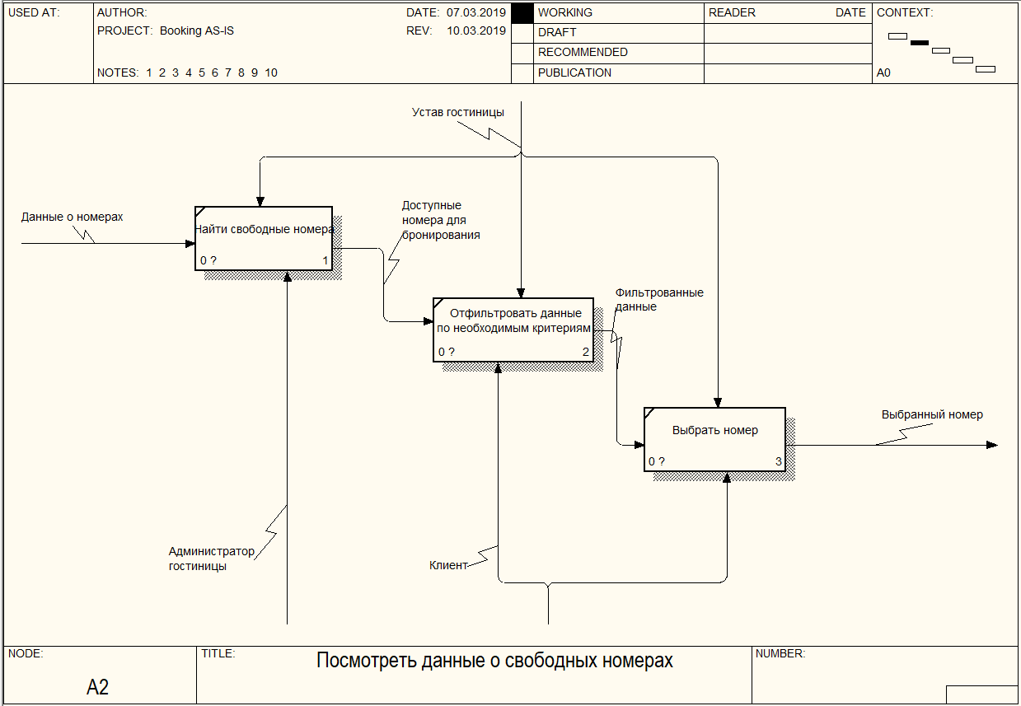

Рисунок 2.3 – Декомпозиция блока «Просмотреть данные о свободных номерах»

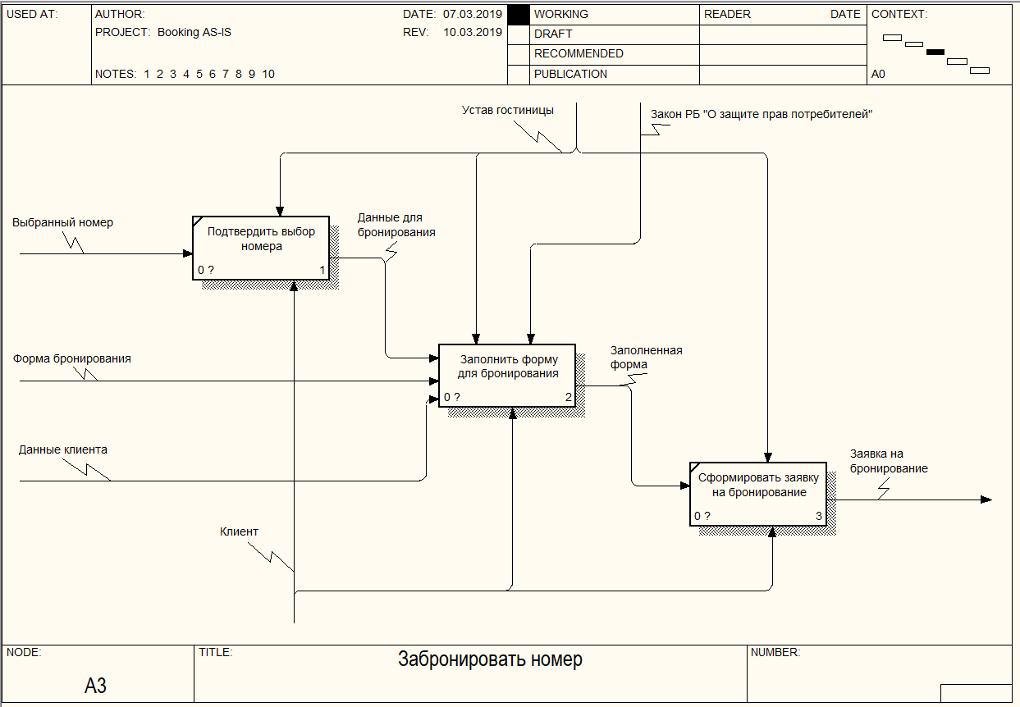

Рисунок 2.4 – Декомпозиция блока «Забронировать номер»

При бронировании номера необходимо окончательно определиться с номером, ввести все необходимые данные и нажать кнопку для формирования заявки на бронирование.

Декомпозиция блока «Заполнить форму для бронирования» представлена на рисунке 2.5. Для корректного проведения бронирования необходимо отправить все свои данные.

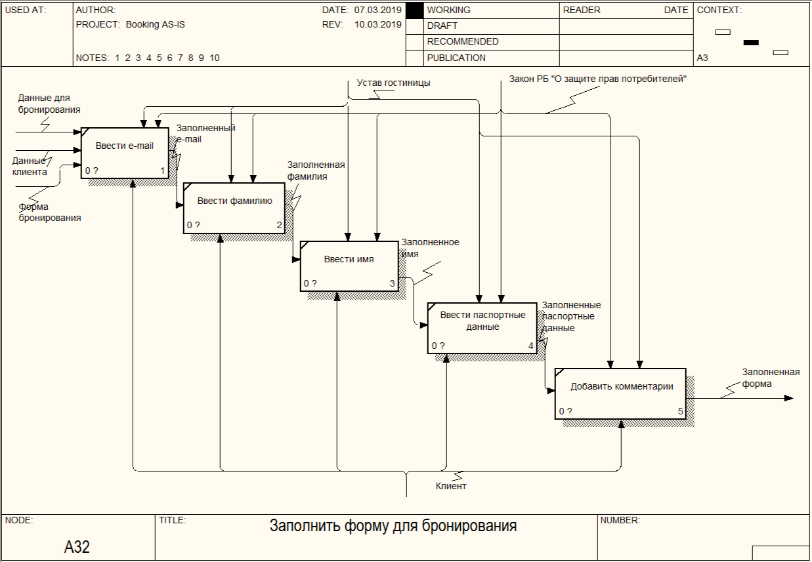

Рисунок 2.5 – Декомпозиция блока «Заполнить форму для бронирования»

**2.2 Описание модели «как-должно быть»**

Далее представляется к рассмотрению модель «как-должно-быть». На рисунке 2.6 представлена контекстная диаграмма верхнего уровня.

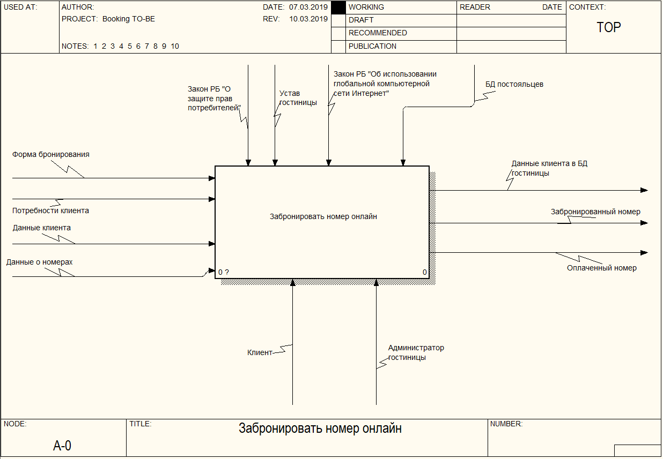

Рисунок 2.6 – Контекстная диаграмма верхнего уровня

Контекстная диаграмма верхнего уровня модели «как-должно-быть» отличается от модели «как-есть» тем, что теперь на вход мы еще принимаем «Потребности клиента» для предоставления ему дополнительных услуг. Также добавлена БД постояльцев для возможности предоставления скидок клиентам при повторном обращении.

В связи с этим изменения также коснулись блока «Забронировать номер» (рисунок 2.7).

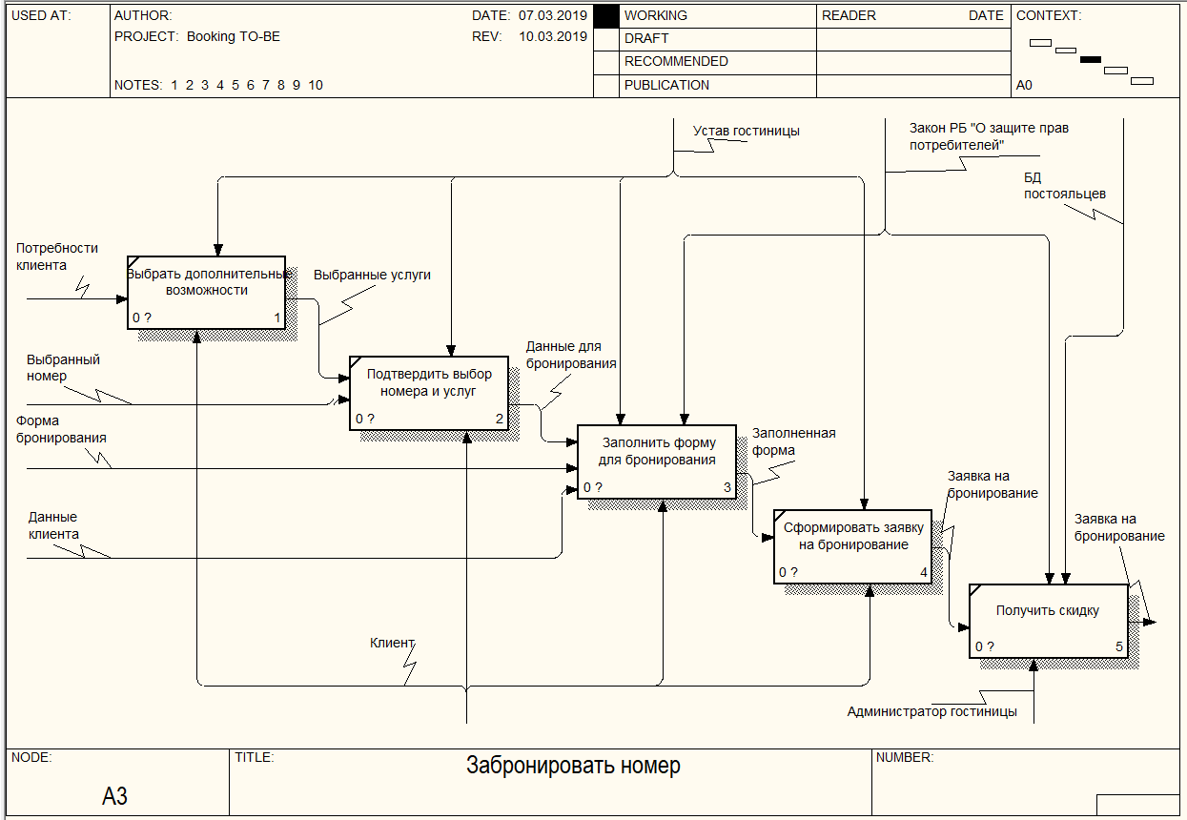

Рисунок 2.7 – Декомпозиция блока «Забронировать номер»

Теперь у клиента есть возможность вместе с номером выбрать набор дополнительных услуг при бронировании, а также получить скидку, которая будет зависеть от его предыдущих заказов.

1. **СПЕЦИФИКАЦИЯ ВАРИАНТОВ ИСПОЛЬЗОВАНИЯ ОНЛАЙН СЕРВИСА УПРАВЛЕНИЯ ГОСТИНИЧНЫМ КОМПЛЕКСОМ С ВОЗМОЖНОСТЬЮ БРОНИРОВАНИЯ**

При изучении предметной области была разработана модель, позволяющую изучить функциональные возможности каждого участника, который пользуется данным приложением. Эту модель мы представляем в виде UML диаграммы, а именно диаграммы использования (приложение X рисунок X).

Построение данной диаграммы необходимо для описания того, что система в состоянии делать и с кем (или с чем) она будет взаимодействовать. Проектируемая система представляется в виде множества сущностей или актеров, взаимодействующих с ней с помощью, так называемых вариантов использования.

На данной диаграмме видим двух актёров: клиент и администратор. Для входа в систему администратор должен пройти авторизацию, если он ещё не был зарегистрированы в сети. Клиент же может произвести заказ без предварительной регистрации. Регистрация клиента в системе происходит в момент первого заказа.

Клиент может просмотреть как выглядят номера гостиницы, а также прочитать о близлежащих достопримечательностях. Есть возможность подписаться на рассылку новостей гостиницы о новых предложениях и скидках. Также, при необходимости, клиент может напрямую связаться с администрацией гостиницы. При бронировании номера клиентом необходимо выбрать номер из доступных, подобрать дату, выбрать количество посетителей, выбрать пакет услуг, цену, заполнить личные данные и оставить заявку на бронирование. При бронировании так же есть возможность заказать обратный звонок.

Администратор может управлять номерами: например, редактировать цены, описание, а также менять прикрепленную фотографию. Администратору доступен просмотр данных о бронировании, также администратор вправе отклонить заявку на бронирование и отправить сообщение с причиной отказа. Предоставлена возможность просмотра статистики по номерам или бронированию.

**5 ПОСТРОЕНИЕ ИНФОРМАЦИОННОЙ МОДЕЛИ ГОСТИНИЦЫ**

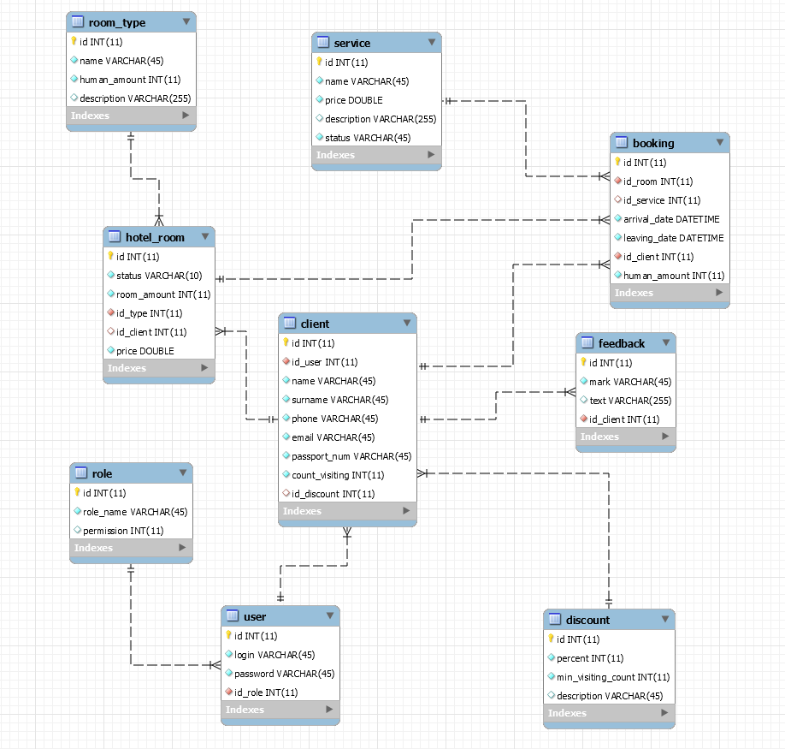

Для обеспечения функционала разрабатываемого сайта была спроектирована информационная модель, представленная на рисунке 4.1.

Рисунок 4.1 - Информационная модель программного продукта

В информационной модели были выделены следующие сущности:

- тип комнаты (room_type);

- услуги (service);

- заявка на бронирование (booking);

- номер в отеле (hotel_room);

- клиент гостиницы (client);

- отзывы (feedback);

- пользователь (user);

- роль пользователя (role);

- скидки (discount);

Сущность hotel_room представляет комнату в гостинице, содержит идентификатор (id), статус (status), определяющий занята комната, забронирована, свободна или недоступна, количество комнат (room_amount), цена за номер (price), идентификатор типа комнаты (id_type) и идентификатор клиента, забронировавшего номер (id_client).

Сущность room_type содержит идентификатор (id), название типа (name), количество мест в номере (human_amount) и описание (descriptinon).

Сущность client представляет клиента гостиницы. Содержит идентификатор (id), идентификатор пользователя, под которым был выполнен вход на сайт (id_user), количество посещений гостиницы (count_visiting), идентификатор полученной скидки (id_discount) и поля с личными данными: имя (name), фамилия (surname), телефон (phone), электронная почта (email), номер паспорта (passport_num).

Сущность user необходима для хранения данных о зарегистрированных пользователях в системе. Содержит идентификатор (id), логин (login), пароль (password), идентификатор присвоенной роли (id_role).

Cущность role с полем идентификатора (id), названием роли (role_name) и уровнем доступа (permission).

Сущность discount содержит идентификатор (id), процент скидки (percent), минимальное необходимое количество посещений для получения скидки (min_visiting_count) и описание условий для получения скидки.

Cущность feedback для хранения отзывов содержит идентификатор (id), оценку (mark), текст отзыва (text) и идентификатор клиента (id_client), оставившего отзыв.

Сущность service предназначена для хранения данных о предоставляемых сервисах. Содержит идентификатор (id), название сервиса (), цену (), описание (), статус доступности сервера в данный момент (status).

Главная сущность booking необходима для хранения информации о бронировании номера. Содержит идентификатор (id), идентификатор забронированной комнаты (id_room), идентификатор выбранного сервиса (id_service), дата приезда (arrival_date), дата уезда (leaving_date), идентификатор клиента (id_client), количество человек планирующих приезд (human_amount).

5 **ОБОСНОВАНИЕ ВЫБОРА КОМПОНЕНТ И ТЕХНОЛОГИЙ ДЛЯ РЕАЛИЗАЦИИ КУРСОВОГО ПРОЕКТА**

**5.1 Описание выбранных компонентов и технологий**

Для разработки данного программного продукта был выбран язык программирования Java. Так как он является самым популярным и востребованным языком программирования. Java является полностью объектно-ориентированным языком. Важно и то, что писать программы без ошибок на Java намного легче. Все дело в том, что разработчиками языка Java из компании Sun был проведен фундаментальный анализ программ на языке С++. Анализировались "узкие места" исходного кода, которые и приводят к появлению трудновыявимых ошибок. Поэтому было принято решение проектировать язык Java с учетом возможности создавать программы, в которых были бы скрыты наиболее распространенные ошибки [5].

Программы на Java транслируются в байт-код, выполняемый виртуальной java-машиной (JVM) — программой, обрабатывающей байтовый код и передающей инструкции оборудованию как интерпретатор, но с тем отличием, что байтовый код, в отличие от текста, обрабатывается значительно быстрее.

Достоинство подобного способа выполнения программ — в полной независимости байт-кода от ОС и оборудования, что позволяет выполнять Java-приложения на любом устройстве, которое поддерживает виртуальную машину. Другой важной особенностью технологии Java является гибкая система безопасности благодаря тому, что исполнение программы полностью контролируется виртуальной машиной. Любые операции, которые превышают установленные полномочия программы (например, попытка несанкционированного доступа к данным или соединения с другим компьютером) вызывают немедленное прерывание. Это позволяет пользователям загружать программы, написанные на Java, на их компьютеры из неизвестных источников, при этом не опасаясь заражения вирусами и пропажи ценной информации [6].

В курсовом проекте был использован такой фреймворк как Spring Boot который даёт возможность за короткое время создать приложение, в основе которого лежит Spring, а также и его компоненты. Быстрая разработка связана с возможностью использования большого количества сконфигурированных компонентов, что приводит к упрощению работы с зависимостями, а самое главное помогает избежать применения в разработке XML конфигурации, потому что это требует большое количество времени [7].

Использовался фреймворк angularjs, его цель — расширение браузерных приложений на основе [MVC](https://ru.wikipedia.org/wiki/Model-View-Controller)-шаблона, а также упрощение тестирования и разработки.Фреймворк работает с [HTML](https://ru.wikipedia.org/wiki/HTML), содержащим дополнительные пользовательские атрибуты, которые описываются директивами, и связывает ввод или вывод области страницы с моделью, представляющей собой обычные переменные JavaScript. Значения этих переменных задаются вручную или извлекаются из статических или динамических JSON-данных.

Apathe Maven – это фреймворк для автоматизации сборки проектов, компиляции, создания jar, создания дистрибутива программы, генерации документации. Maven, обеспечивает декларативную, а не императивную сборку проекта. То есть, в файлах проекта pom.xml содержится его декларативное описание, а не отдельные команды. Все задачи по обработке файлов Maven выполняет через плагины [8].

У maven есть достаточно много преимуществ и вот некоторые из них:

* независимость от OS. Сборка проекта происходит в любой операционной системе;
* управление зависимостями. Редко какие проекты пишут без использования сторонних библиотек;
* хорошая интеграция со средами разработки. Основные среды разработки на java легко открывают проекты, которые собираются с помощью maven;
* декларативное описание проекта.

В данном курсовом проекте были подключены сторонние библиотеки с помощью настроек maven.

Также с помощью плагинов сборки был собран jar файл и сгенерирована структура проекта.

Hibernate - библиотека для языка программирования Java, предназначенная для решения задач объектно-реляционного отображения (ORM), распространяется свободно [9].

Данный фрэймворк был выбран для соединения с базой данных потому что он имеет ряд преимуществ:

* Hibernate — существенно уменьшает время разработки, на проектах с достаточно большим набором таблиц\сущностей и связей;
* он удаляет множество повторяющегося кода из JDBC API, а, следовательно, его легче читать, писать и поддерживать;
* поддерживает ассоциации, наследование и коллекции, что недопустимо в JDBC API;
* неявно использует управление транзакциями. Так как большинство операций нельзя выполнить вне транзакций;
* поддерживает аннотации JPA, а значит код является переносимым на другие ORM Фреймворки [10].

Данные преимущества являются главной причиной выбора этого фреймворка. Все эти преимущества были использованы в нашей программе. Из информационной модели системы можно заметить большое количество связей между таблицами. Что является положительным фактором для выбора Hibernate.

В реализации запросов к серверу базы данных намного уменьшился код и он стал еще более читабельным и легким к последующему изменению.

Благодаря поддержке коллекций мы можем получать необходимые данные через внешний ключ без использования дополнительных запросов, ведь все данные уже хранятся в коллекциях, и, чтобы получить доступ к данным, необходимо всего лишь обратиться к ним через метод get.

При использовании транзакций повышается безопасность. Так как случает возникновения ошибки при выполнении операции, транзакция будет отменена и данные останутся в сохранности.

Также в данной библиотеке если поддержка аннотаций JPA. Что позволяет использовать классы, которые необходимы для создания моделей, использовать как классы носители информации.

**5.2 Диаграмма последовательности гостиницы для варианта использования «Просмотр доступных номеров»**

Диаграмма развертывания иллюстрирует, как и на каких устройствах запускается программа.

Данная диаграмма нужна для представления общей конфигурации или топологии распределенной программной системы и включает в себя изображение размещения различных артефактов по отдельным узлам системы. Во время разработки диаграмм развертывания преследуются следующие цели: специфицировать физические узлы, необходимые для размещения на них исполнимых компонентов программной системы, отразить физические связи между узлами реализации системы на этапе ее исполнения. Обнаружить узкие места системы и реконфигурировать ее топологию для достижения требуемой производительности. Диаграмма развертывания гостиницы представлена на рисунке 5.1.



Рисунок 5.1 – Диаграмма последовательности

**5.3 Диаграмма развертывания пиццерии**

Диаграмма развертывания иллюстрирует, как и на каких устройствах запускается программа.

Данная диаграмма нужна для представления общей конфигурации или топологии распределенной программной системы и включает в себя изображение размещения различных артефактов по отдельным узлам системы. Во время разработки диаграмм развертывания преследуются следующие цели: специфицировать физические узлы, необходимые для размещения на них исполнимых компонентов программной системы, отразить физические связи между узлами реализации системы на этапе ее исполнения. Обнаружить узкие места системы и реконфигурировать ее топологию для достижения требуемой производительности. Диаграмма развертывания гостиницы представлена на рисунке 5.2.

ДИАГРАММА РАЗВЕРТЫВАНИЯ

Рисунок 5.2 – Диаграмма развёртывания

**5.4 Диаграмма компонентов гостиницы**

С помощью диаграммы компонентов мы можем определить архитектуру разрабатываемой системы, с помощью установления зависимости между программными компонентами.

**6 МОДЕЛИ ПРЕДСТАВЛЕНИЯ ГОСТИНИЦЫ**

**6.1 Диаграмма состояний подписки на новости гостиницы**

Диаграмма состояний представлена на рисунке 6.1.

На данной диаграмме представлены состояния процесса подписки. Изначально система находится в ожидании ввода данных (e-mail). После ввода данные проходят проверку на валидность. Если ввести некорректный e-mail, то система выдаст ошибку и вернется в состояние ожидания ввода. После корректного ввода, данные сравниваются с имеющимися в бд, для исключения повторной подписки. Если данные совпадают их необходимо скорректировать (выбрать другую почту). Если совпадений обнаружено не будет, то данные о новом e-mail добавятся в БД.



Рисунок 6.1 – Диаграмма состояний подписки на новости

**6.2 Диаграмма классов**

**6.3 Блок-схема процесса бронирования номера**

Блок-схема процесса бронирования номера представлена в приложении Б (рисунок Б.1)

Для

**6.4 Блок-схема процесса подбора номера**

**7 РУКОВОДСТВО ПОЛЬЗОВАТЕЛЯ**

**7.1 Руководство по развертыванию приложения**

Для корректной работы сервера приложения необходимо установить JDK 1.8 и установить соединение с интернетом для автоматической подкачки необходимых библиотек. Так же необходимо установить MySql 8.0 и выполнить скрипт из приложения Х. Далее запускаем командную строку, переходим в директорию с файлом server.jar и файлом application.propertises. Выполняем следующую комманду: *java –jar* *server.jar*. При успешном выполнении команды вы увидите схожую картину с рисунком 7.1.



Рисунок 7.1 – Успешный запуск сервера

Для запуска клиентской части необходимо установить Node.js. После этого из командной строки выполнить команду *npm install http-server –g.* Далее выполнить комманду *http-server [путь к папке с проектом] -p 63342.* При успешном запуске вы увидите надпись как на рисунке 7.2. После этого в стоке браузера переходим по адресу <http://localhost:63342/mainAdmin.html>.

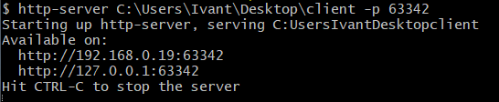

Рисунок 7.2 – Успешный запуск клиента

**7.2 Руководство использования приложения**

При запуске приложения нас встречает окно приветствия, на котором можно сразу перейти на поиск доступных комнат после ввода даты (рисунок 7.3). На этой же страницы можно перейти в почтовый клиент при нажатии на e-mail адрес или посмотреть наши страницы в социальных сетях. Так же на этой страницы есть возможность произвести подписку на новостную рассылку нашей гостиницы (рисунок 7.4).

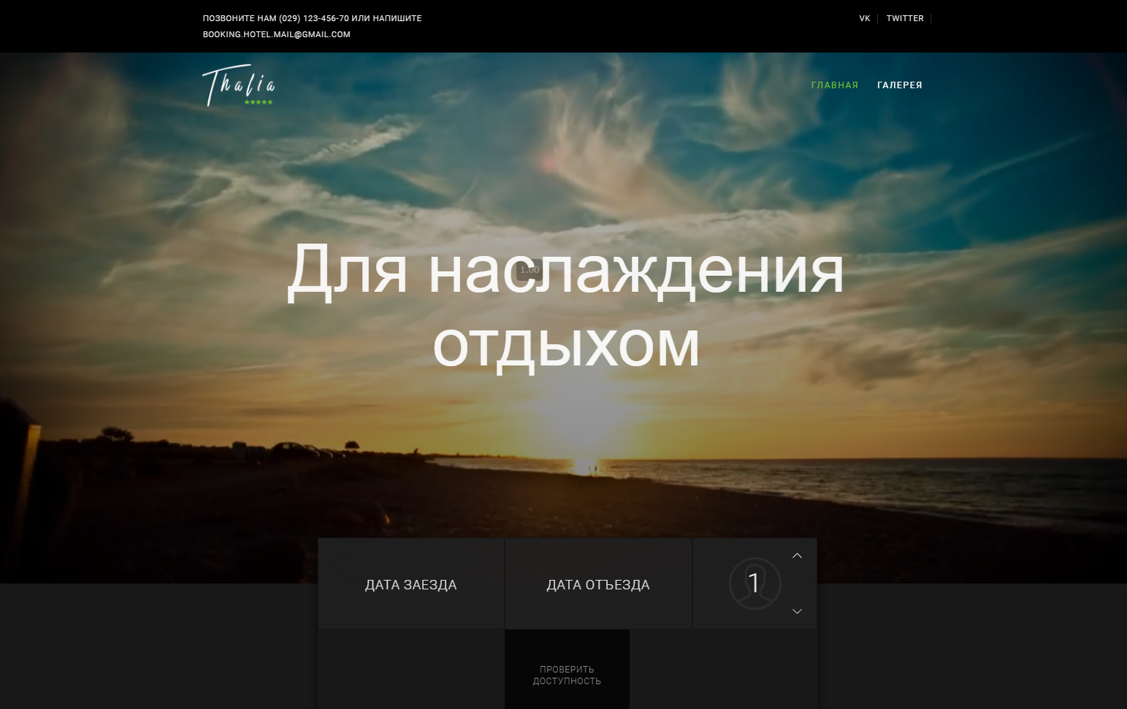

Рисунок 7.3 – Окно приветствия 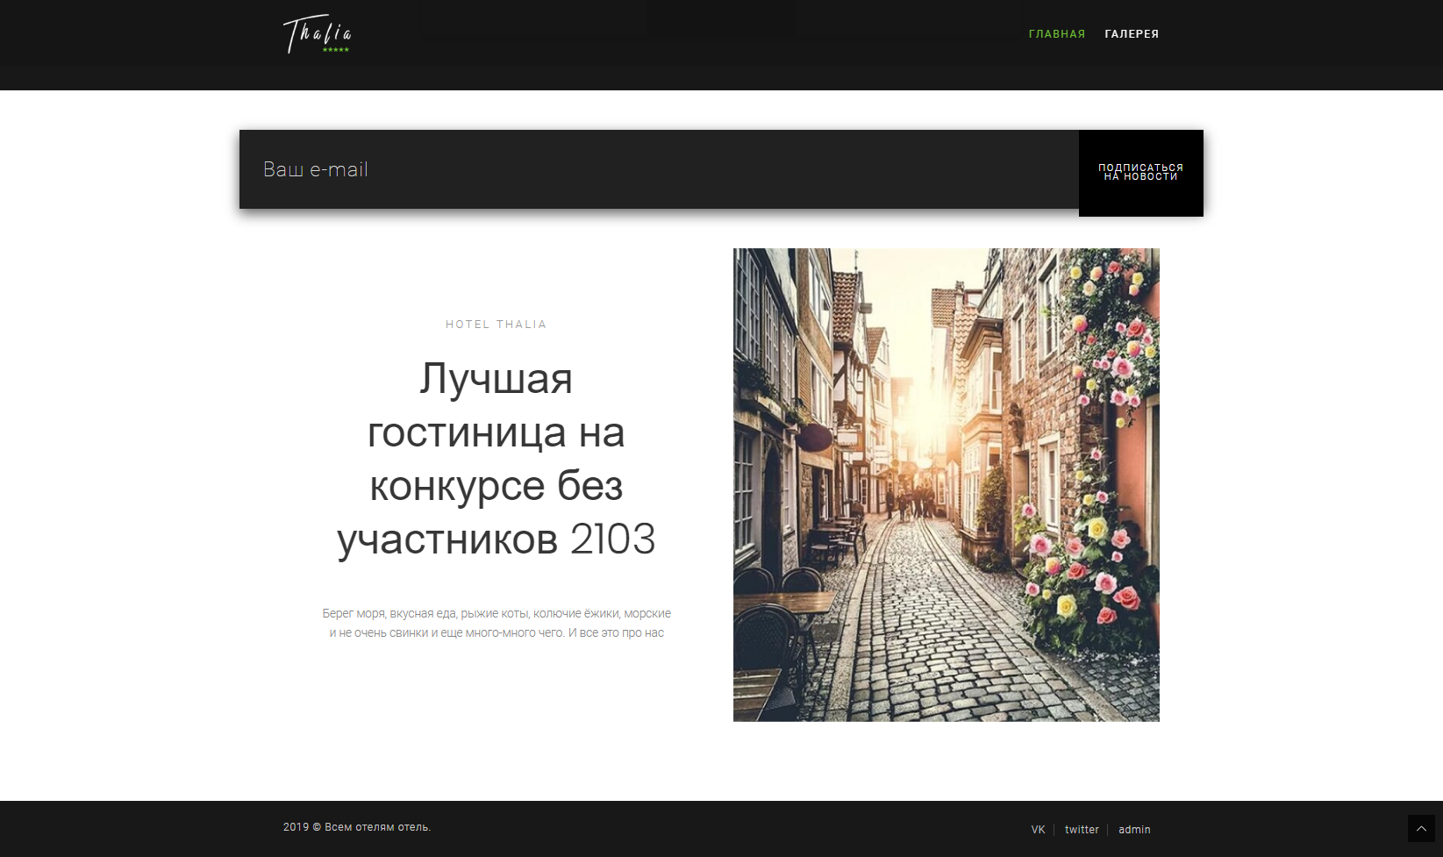

Рисунок 7.4 – Страница с возможностью оформления подписки

На рисунке 7.5 представлен вид нашей галереи, тут же есть возможность просмотреть ролик с нашей презентацией.

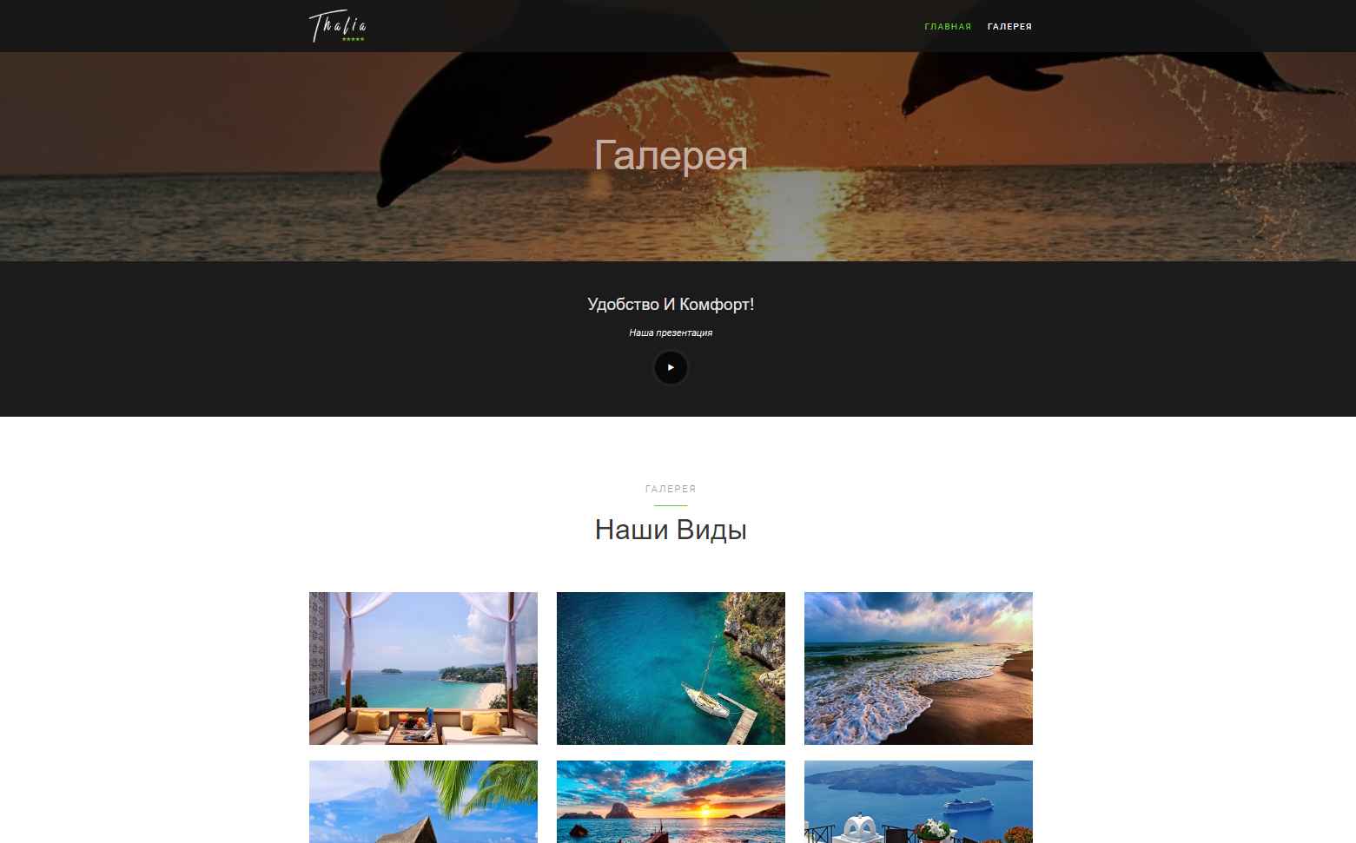

Рисунок 7.5 – Галерея

При подписке на обновления на вашу почту придет письмо следующего содержания (рисунок 7.6).



Рисунок 7.6 – Пример письма

При бронировании (рисунок 7.7) можно, при необходимости, заказать обратный звонок. Так же вам на почту придет письмо с подтверждением бронирования.

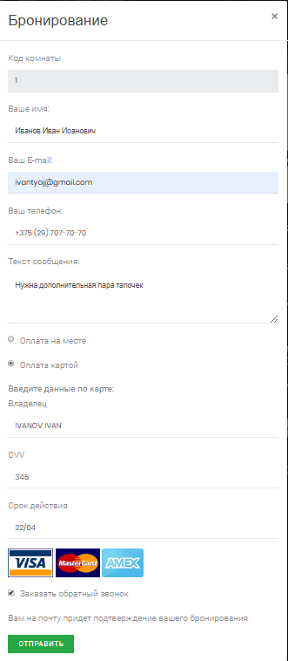

Рисунок 7.7 – Оформление заявки на бронирование

При входе на страницу администратора вам будет необходимо ввести соответствующий пароль (рисунок 7.8).

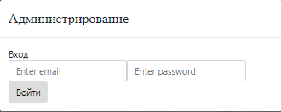

Рисунок 7.8 – Вход на страницу администрирования

На странице администратора можно наблюдать список клиентов которым необходимо перезвонить (рисунок 7.9). Данные статистики (рисунок 7.10). Возможность отмены конкретного запроса на бронирование с возможностью отправки сопутствующего сообщения на e-mail клиента (рисунок 7.11). Возможность изменения данных о комнатах (рисунок 7.12). И возможность проведения рассылки новостей всем подписавшимся (рисунок 7.13).

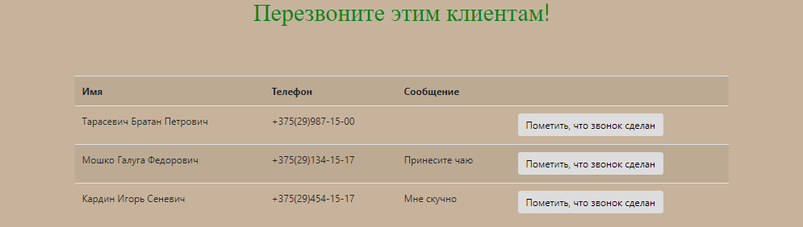

Рисунок 7.9 – Клиенты запросившие обратный звонок

Статистика

Рисунок 7.10 – Статистика

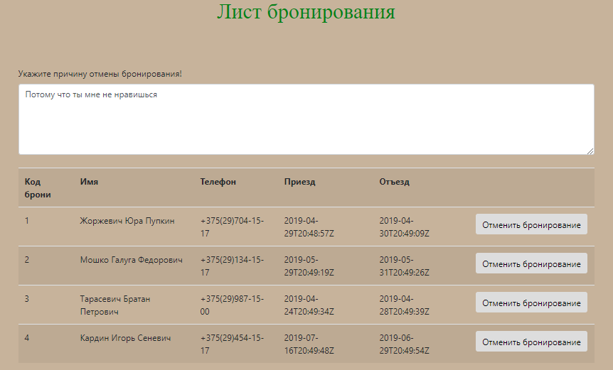

Рисунок 7.11 – Лист бронирования

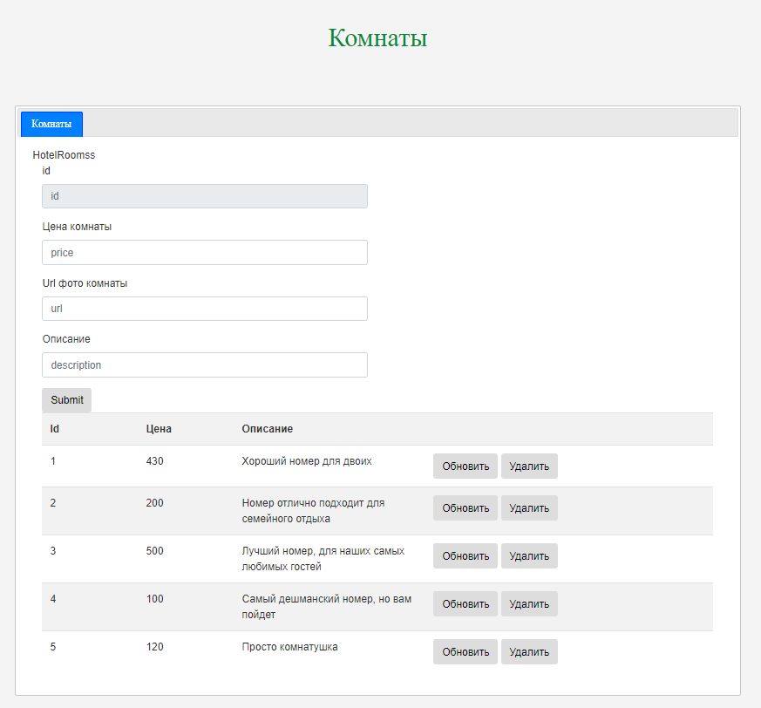

Рисунок 7.12 – Данные о комнатах

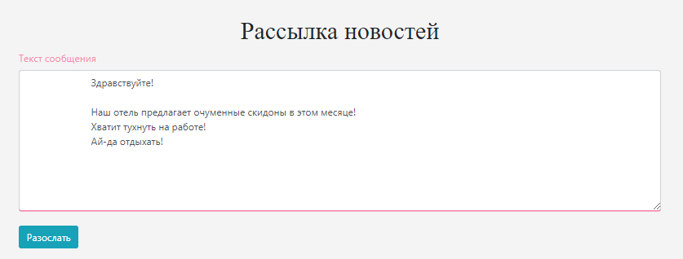

Рисунок 7.13 – Рассылка сообщений

ПРИЛОЖЕНИЕ Х

